办理单位操作手册
- 如何登录系统
  - 在IE浏览器中输入系统地址，或者在政协门户网站上点击系统图片链接，进入系统。
  - 在登陆页面上登录名是为自己的手机号码或者单位名称，自设密码默认为111111，如果需要动态密码，点击获取动态密码，然后在动态密码处填上手机获取的6位数动态密码。
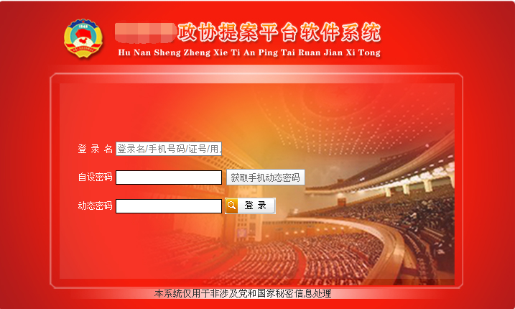
- 下面是办理单位进入系统主界面
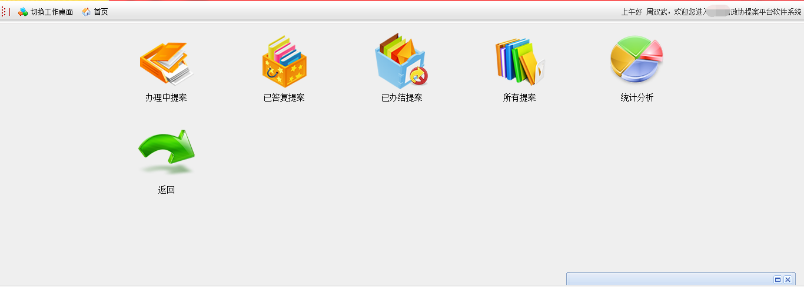
- 点击“办理中提案”，进入办理页面

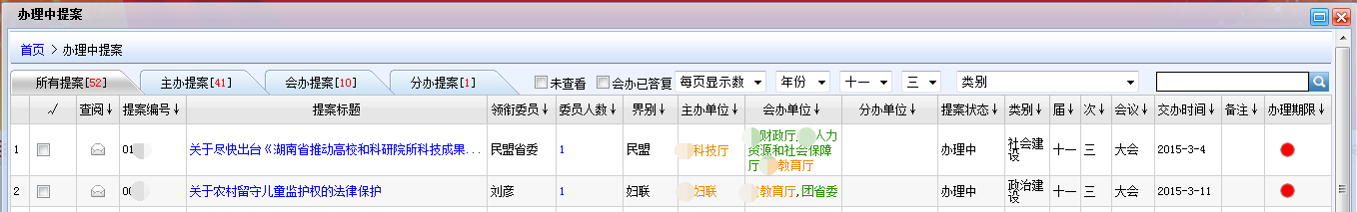

- 导出及打印提案

在页面的左下，有一行操作按钮，可以点击左下的“导出excel”把办理中的提案目录及相关信息导出；“批量导出”是把所有办理中提案按照标题及提案号把正文导出word文档到本地（如勾选了就导出勾选的，没勾选默认全部导出）；批量打印，可勾选需要打印的提案进行批量打印。标记状态，可以勾选提案并选择标记状态来提醒提案的办理进度。

可能遇到的问题
      - 如果打印的时候出现浏览器阻止等无法打印情况，请在IE浏览器的internet选项中的安全-------自定义级别-------ActiveX相关的功能全部启用即可；
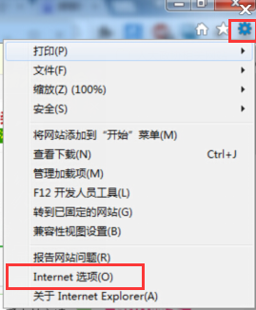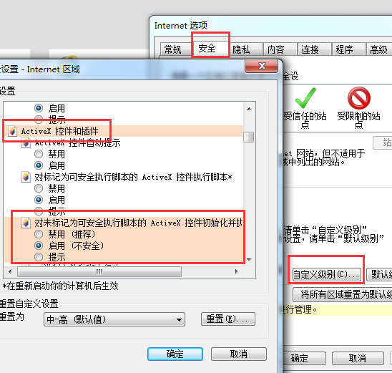
      - 如出现下载无效情况，请勿用下载工具下载）；
      - 无法点击按钮情况请把IE浏览器设置为兼容模式浏览，或加入兼容性视图
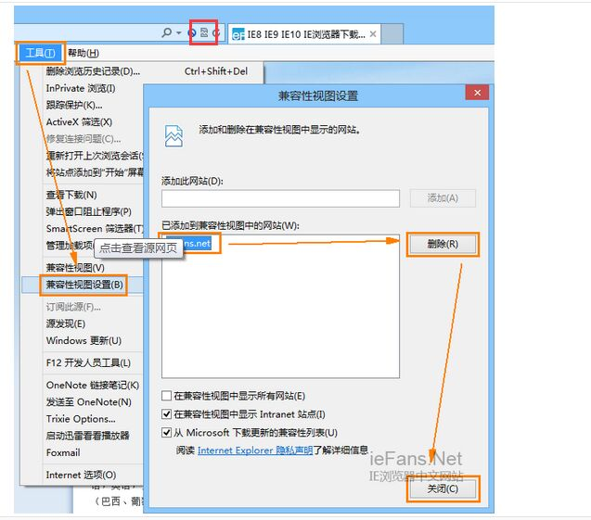

五、如何在系统中办理提案
1. 查看提案内容，是否符合本单位办理范围，或其他情况，可申请调整办理单位，在申请调整单位理由处写上缘由，再点击右侧申请调整办理单位即可。
2. 若办理期限难度大，可在答复截止时间之前，申请延期办理。
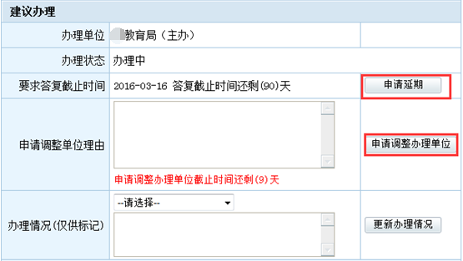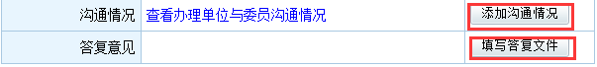
4．填写沟通情况
选择联系委员（第一提案人默认排列第一位），选择沟通的类型，并在沟通详细情况处，填写具体的沟通情况。若有相关的照片，或者文件资料，可选择附件，点击浏览上传。
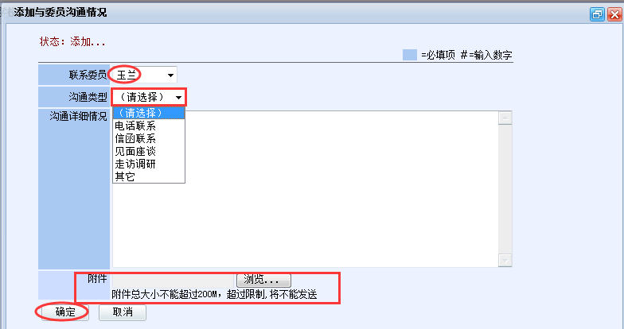
5.填写答复件
若有协办单位未答复，主办单位点击填写答复文件时，系统会弹出提示框提出，如下图：
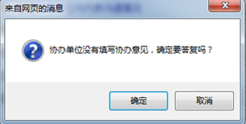
确定则为主办单位开始填写答复文件流程，如下：选择答复类型，将正式答复件作为附件浏览上传，然后将答复内容粘贴至内容框内。
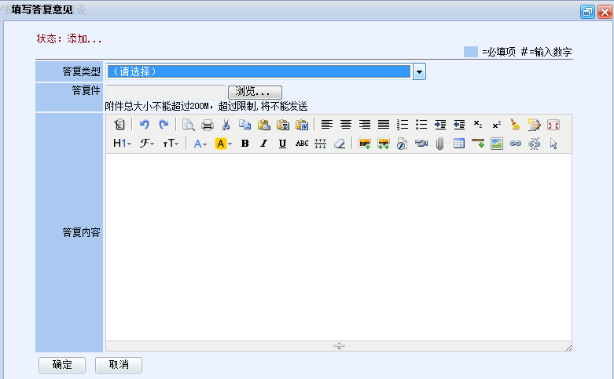

六、未查看件及协办件查阅
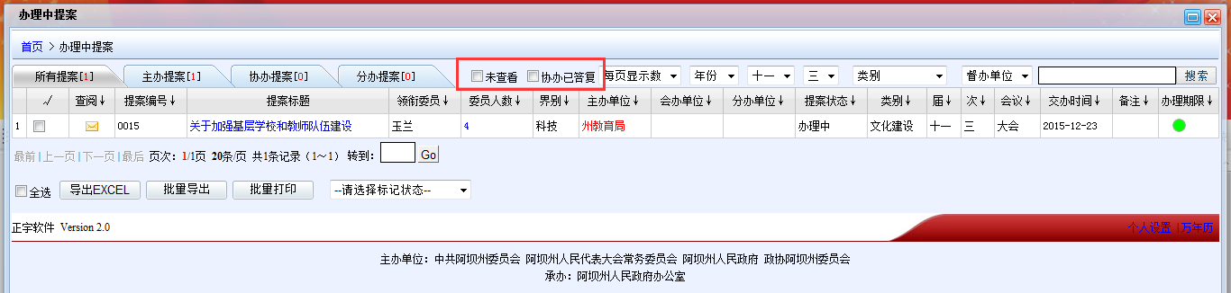
本页面的中上部有两个选择框，一个是“未查看”，一个是“协办单位已答复”，可方便快速查看提案状态。每页显示数，可自定义在一个页面提案显示的数目。

